Уважаемые заказчики!
В случае несостоявшейся или отменённой процедуры размещения заказа, ЕИС продолжает резервировать средства по такой процедуре, в связи с чем при формировании повторной процедуры размещения заказа с использованием той же самой позиции плана-графика, у Уполномоченного органа при отправке извещения в ЕИС может возникать ошибка вида: Для заказчика «Наименование заказчика» превышены допустимые значения финансового обеспечения.
Для решения данной проблемы без формирования изменений к плану-графику предлагаем воспользоваться следующим алгоритмом действий, которые требуется выполнить в личном кабинете ЕИС.
Для высвобождения средств из извещения по несостоявшейся процедуре размещения заказа необходимо:
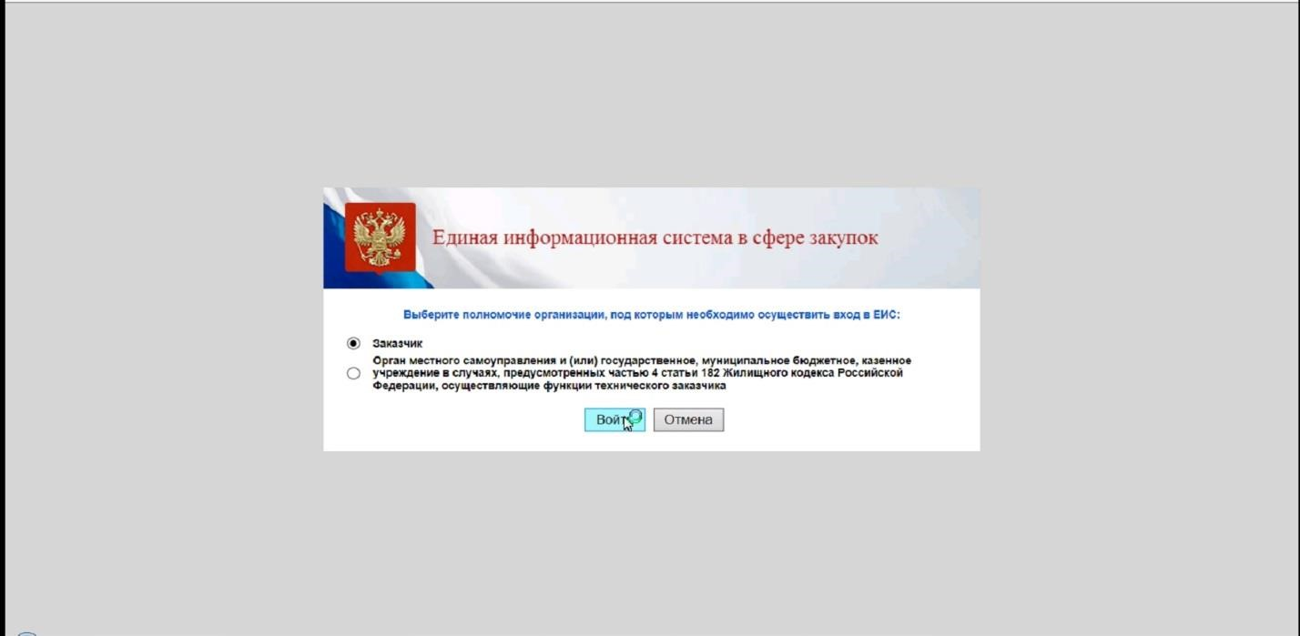
Рис.1 Авторизация на Портале Закупок (ЕИС)
Авторизоваться на портале Единой информационной системе в сфере закупок (ЕИС), Рис.1
Далее требуется перейти в раздел “Закупки” и выбрать пункт “Закупки 44 ФЗ”, Рис.2
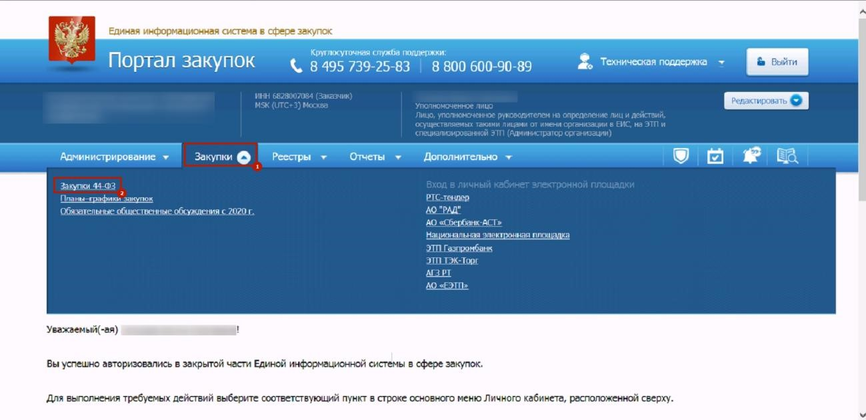
Рис.2 Переход в окно поиска извещений
В открывшемся окне Вам необходимо указать параметры поиска вашего извещения, чтобы оно отобразилось в нижней части. При установке параметров следует обратить внимание на пункт Размещение осуществляет – в случае, если ваше извещение было размещено Уполномоченным органом (УО) или Уполномоченным учреждением (УУ) следует установить значение “Другая организация”. Так же, необходимо проставить значения в графе Информация о закупке. На Рис.3 будет приведен пример заполнения фильтров для поиска Извещений.
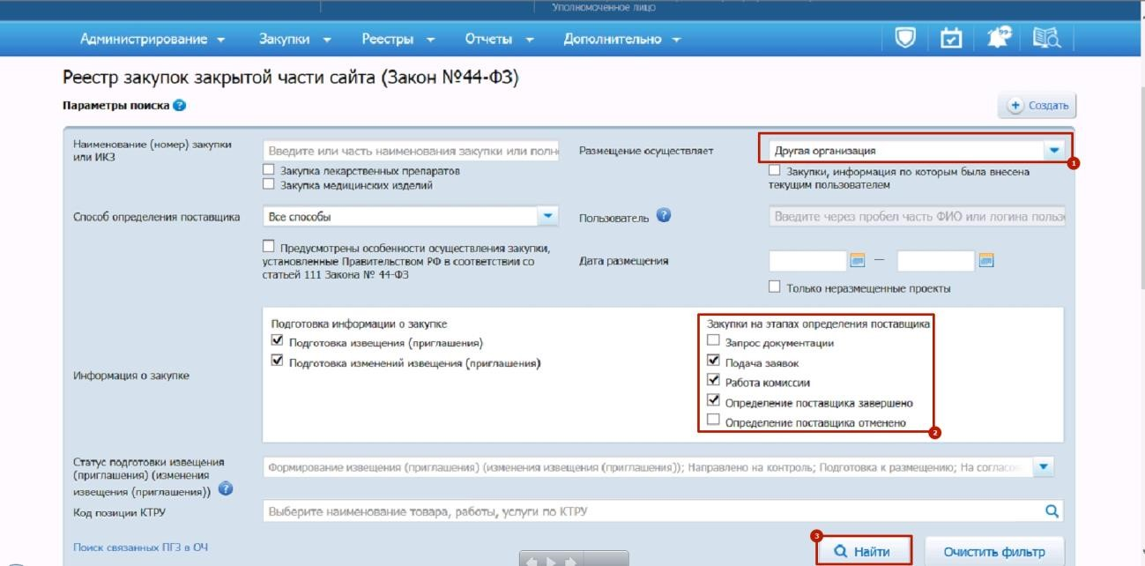
Рис.3 Параметры поиска
После простановки всех необходимых параметров поиска, следует нажать кнопку «Найти», в правой нижней части. Как только программа выполнит поиск Извещений, подходящих под параметры поиска, их список отразится в нижней части окна системы. Для того чтобы система предоставила все Извещения вне зависимости от их нынешнего состояния, следует выбрать поле «Все этапы», как показано на Рис. 4
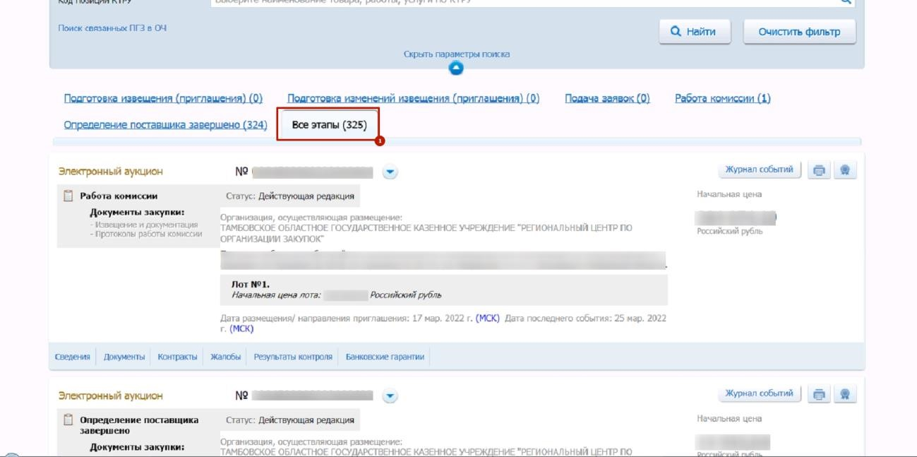
Рис.4 Отражение всех извещений, подходящих условиям поиска
Следующим шагом Вам необходимо отыскать нужное Извещение, после чего нажать на кнопку стрелочки (выпадающий список) и выбрать из контекстного меню вариант «Сведения закупки» (Рис. 5), чтобы иметь возможность провалиться внутрь самого Извещения.
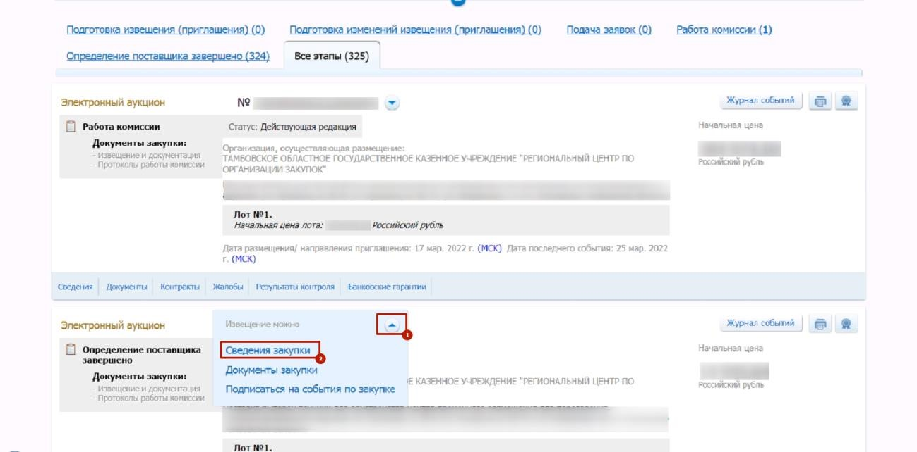
Рис.5 Работа с Извещением
Как только Вы окажетесь в окне самого Извещения, следует перейти на 3 вкладку – Результаты определения поставщика (подрядчика, исполнителя), как показано на Рис.6 .
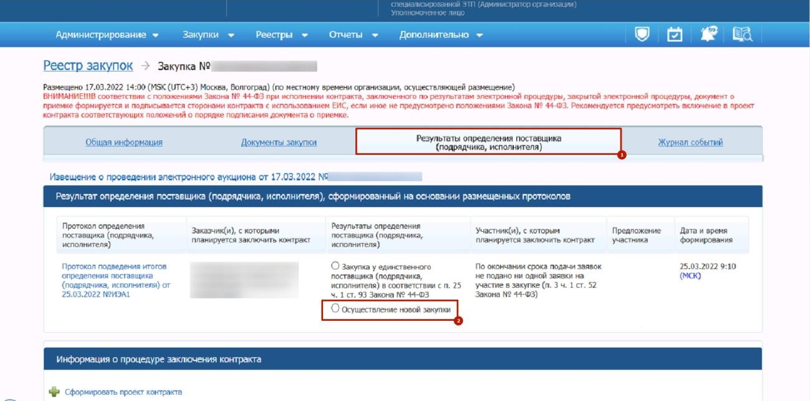
Рис. 6 Внутренняя часть Извещения
В данной вкладке Вы сможете увидеть Результат определения поставщика посредством размещенного Итогового протокола подведения итогов. В колонке “Результат определения поставщика (подрядчика, исполнителя)” необходимо выбрать пункт Осуществление новой закупки, и подтвердить данное действие в открывшемся окне, как показано на Рис. 7

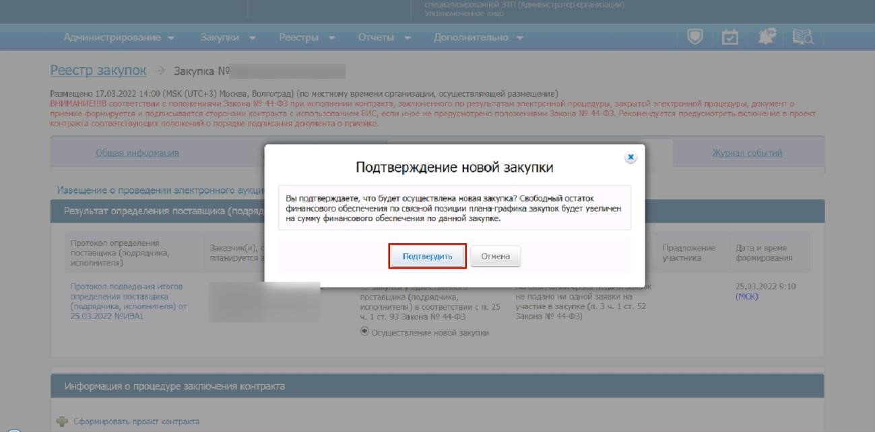
Рис. 7 Подтверждение действия
После выполнения данных действий, средства будут высвобождены в ЕИС и у
Уполномоченного органа ошибка при отправке извещения в ЕИС возникать не будет.

